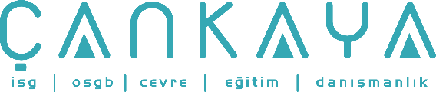

**ÇANKAYA İŞ SAĞLIĞI VE GÜVENLİĞİ MERKEZİ**

**Adres:** Gazi Mah. Silahtar Cad. No:134 Yenimahalle/ANKARA • **Tel:** (+90) 312 211 16 80 (pbx) • **Faks:** (+90) 312 211 16 83 • www.www.cankayasaglik.com.tr

**İŞBAŞI İSG KONUŞMALARI**

**(TOOLBOX TALKS)**

No: 421 Sayfa No: 1/1

**KKD - AYAK KORUMASI**

Sahalarda yürürken, ayağımızı bastığımız zemin üzerinde birçok tehlike bizleri bekler. Çivili tahtalar, sivri ve keskin inşaat malzemeleri, ağır malzemeler, düşen veya yuvarlanan cisimler gibi...

Çelik burunlu bot ve çizmeler ilgili kişisel koruyucu donanımlardır.

Ayaklarımızı bu tehlikelerden korumamız için ilk işe girişte size verilen kişisel koruyucu ekipman olarak çelik burunlu botlarınızı kullanmalısınız. Ve çalışma esnasında hiçbir zaman çıkartmamalısınız.

* Düşen veya yuvarlanan cisimler, ayağınızı ezebilir, kırabilir veya kesebilir.
* Bu yaralanmalardan korunmak için çelik uçlu İŞ BOTLARI giymelisiniz.
* Ayaklarınızı kimyasal maddelerden ve sudan korumak için yine çelik burunlu LASTİK ÇİZME giymelisiniz.
* Botlarınızın arkasına basarak dolaşmamalısınız.
* Bot veya çizmelerin ucundaki demiri asla çıkartmamalısınız.
* Botlarınızın bakımlarını yapmazsanız, kısa süre sonunda yıpranabilir. Bu, en kaliteli bot olsa dahi aynıdır. Bu yüzden sık sık boyamalı, boş yere sağa sola vurmamalı, darbe almasına izin vermemelisiniz.

Hasar gören botlarınızı veya çizmelerinizi değiştirmelisiniz.

Size özel verilen koruyucu çizmelerinizi kullandıktan sonra sağa sola atmamalı, ambarınızda ya da başka bir yerde saklamalısınız.

